本科毕业设计[论文]

基于移动WiFi设备的
背向散射标签测向技术研究

院 系 | 电子信息与通信学院
专业班级 | 信卓2001班
姓 名 | 李蔚明
学 号 | U202013810
指导教师 | 王巍

2024年5月17日

学位论文原创性声明

本人郑重声明：所呈交的论文是本人在导师的指导下独立进行研究所取得的研究成果。除了文中特别加以标注引用的内容外，本论文不包括任何其他个人或集体已经发表或撰写的成果作品。本人完全意识到本声明的法律后果由本人承担。

作者签名： 年 月 日

学位论文版权使用授权书

本学位论文作者完全了解学校有关保障、使用学位论文的规定，同意学校保留并向有关学位论文管理部门或机构送交论文的复印件和电子版，允许论文被查阅和借阅。本人授权省级优秀学士论文评选机构将本学位论文的全部或部分内容编入有关数据进行检索，可以采用影印、缩印或扫描等复制手段保存和汇编本学位论文。
本学位论文属于 1、保密 囗 ，在 年解密后适用本授权书。
2、不保密 囗 。
（请在以上相应方框内打“√”）

作者签名： 年 月 日
导师签名： 年 月 日

摘 要
随着无线通信技术的迅速发展和物联网技术的广泛应用，基于位置的服务（Location-based Services，LBS）极大地促进了社会生产生活的发展。如何通过移动终端设备实现低功耗、便捷可靠的测向服务一直是业界的一个共性痛点问题和技术难题。相比于其他室内测向定位技术，WiFi设备成本较低，覆盖范围广，能有效降低测向服务的部署成本。基于背向散射标签测向技术被认为是一项低功耗、便于部署的室内测向方案。因此本课题拟开展基于移动WiFi设备的背向散射标签测向技术研究，通过终端设备接收背向散射标签反射室内的WiFi信号，实现对背向散射标签的到达角（AoA）估计，切实为移动终端的室内低功耗AoA测向服务提供有效方案。
针对上述目标，本文根据所提移动终端的室内实现低功耗测场景和目标需求分析和确定系统实现方案。为了使设计的背向散射标签兼容WiFi协议且接收机能够高效的接收标签反射信号，本文选择使用频移调制作为背向散射标签的调制方案。由于移动终端往往只具备不超过两个接收天线，测向精度低，本文选择借助IMU信息，使用基于相对信号变化的合成孔径雷达SAR方法实现AoA估计精度的提升。本文详细分析系统各部分的模型和实现方式，主要分为背向散射标签的调制设计，设备双天线的CSI相位校准，SAR信道建模和基于SAR的AoA估计。硬件部分的背向散射标签设计和软件部分的测向算法设计结合，构成完整的AoA测向系统。
基于以上方案，本文在实际室内场景搭建实验平台并进行测试分析。实验结果表明，本文设计的基于SAR的标签测向算法相比于直接使用双天线进行AoA估计能够明显提升系统的测向精度，$8m×10m$的室内环境，LOS场景下标签AoA估计的中位误差为1.5°，能够很好的满足室内低功耗的测向需求。

关键词： WiFi室内测向；背向散射；合成孔径雷达；到达角估计

Abstract
With the rapid development of wireless communication technology and the widespread application of the Internet of Things (IoT), Location-based Services (LBS) have greatly facilitated the development of social production and daily life. Achieving low-power, convenient, and reliable direction finding services through mobile terminal devices has always been a common pain point and technical challenge in the industry. Compared to other indoor direction finding technologies, WiFi devices have lower costs and wider coverage, effectively reducing the deployment cost of direction finding services. Backscatter-based direction finding technology is considered a low-power and easy-to-deploy solution. Therefore, this study aims to research the backscatter-based direction finding technology using mobile WiFi devices, which enables the estimation of the Angle of Arrival (AoA) of backscatter tags by receiving WiFi signals reflected by the tags indoors. This study aims to provide an effective solution for low-power AoA direction finding services in indoor environments using mobile terminals.
To achieve the above objectives, this paper analyzes and determines the system implementation plan based on the requirements and scenarios of low-power indoor direction finding using mobile terminals. To ensure that the designed backscatter tags are compatible with the WiFi protocol and the receiver can efficiently receive the reflected signals, this paper chooses frequency-shift modulation as the modulation scheme for backscatter tags. Since mobile terminals often have no more than two receiving antennas, resulting in low direction finding accuracy, this study utilizes IMU information and employs the Synthetic Aperture Radar (SAR) approach based on relative signal changes to improve the accuracy of AoA estimation. This paper provides a detailed analysis of the models and implementation methods of each part of the system, including the modulation design of backscatter tags, CSI phase calibration of the dual-antenna device, SAR channel modeling, and SAR-based AoA estimation. The hardware design of backscatter tags and the software design of direction finding algorithms are combined to form a complete AoA direction finding system.
Based on the proposed solution, this paper builds an experimental platform in a practical indoor environment and conducts testing and analysis. The experimental results demonstrate that the SAR-based tag direction finding algorithm designed in this study significantly enhances the direction finding accuracy of the system compared to direct AoA estimation using dual antennas. In an 8m×10m indoor environment with a Line-of-Sight (LOS) scenario, the median error of tag AoA estimation is 1.5°, which effectively meets the low-power indoor direction finding requirements.

Key Words：WiFi Indoor Direction Finding；Backscatter; Synthetic Aperture Radar; Angle of Arrival Estimation

目 录
摘 要 I
Abstract II
1 绪论 1
1.1 研究背景与意义 1
1.2 国内外研究现状 1
1.2.1 WiFi背向散射通信 1
1.2.2 商用RFID标签的测向与定位 2
1.2.3 基于商用WiFi设备的定位 3
1.3 本文主要工作和论文结构 3
1.3.1 本文主要研究内容 3
1.3.2 论文组织结构 4
2 低功耗标签测向理论基础 5
2.1 低功耗标签测向理论概述 5
2.2 WiFi背向散射标签 5
2.2.1 OOK调制 5
2.2.2 频移调制 6
2.3 AoA测向方法 7
2.3.1 AoA数学模型 7
2.3.2 MUSIC算法 8
2.4 合成孔径雷达 9
2.4.1 基于绝对信道变化的SAR 9
2.4.2 基于相对信道变化的SAR 10
3 基于SAR的背向散射标签测向 11
3.1 总体设计 11
3.2 背向散射标签设计 11
3.3 测向算法设计 13
3.3.1 CSI相位校准 13
3.3.2 SAR信道模型 16
3.3.3 基于SAR的AoA估计 18
3.4 本章小结 19
4 测向系统实验与结果分析 20
4.1 引言 20
4.2 WiFi平台搭建 20
4.2.1 平台介绍 20
4.2.2 平台搭建使用 21
4.3 背向散射标签实现 22
4.4 实验设计 23
4.5 实验结果分析 24
4.6 本章小结 25
5 总结与展望 28
5.1 总结 28
5.2 展望 28
致 谢 30
参考文献 31

绪论

研究背景与意义
随着无线通信技术的迅速发展和物联网技术的广泛应用，基于位置的服务（Location-based Services，LBS）极大地促进了社会生产生活的发展^{[1]}。针对于室外环境，全球定位系统（GPS）等各种卫星导航技术已经相当成熟。为了满足人们在室内环境下获得精确位置的迫切需求，从二十世纪末到二十一世纪初期 ，学术界已经开始研究适合于室内场景定位系统并取得了一些成果，而其中测向功能作为实现定位系统非常重要的环节之一。如何通过移动终端设备实现低功耗、便捷可靠的测向服务一直是业界的一个共性痛点问题和技术难题。
相比于其他室内测向定位技术，WiFi设备成本较低，覆盖范围广，能有效降低测向服务的部署成本。基于背向散射标签测向技术被认为是一项低功耗、便于部署的解决方案。本课题拟开展基于移动WiFi设备的背向散射标签测向技术研究，通过终端设备接收背向散射标签反射室内的WiFi信号，并借助惯性传感器（IMU）实现合成孔径雷达（SAR），实现对背向散射标签的到达角（AoA）估计，从而实现兼顾成本、低功耗、便捷的室内测向系统，切实为移动终端的室内低功耗AoA测向服务提供有效方案。

国内外研究现状
基于移动WiFi设备的背向散射标签测向技术研究，为兼容商用WiFi设备，需要保证背向散射标签反射的WiFi信号符合WiFi的协议要求。由于很多定位技术往往也包含着测向要求，因此本小节会对目前各种相关先进的测向定位工作的研究现状进行介绍。对于背向散射标签定位和测向的研究，RFID在学术界和工业界都开展了很多相关研究，目前技术也相对成熟。基于WiFi的测向与室内定位，目前针对于背向散射标签的相关研究和工作较少，现有的主流系统是定位商用有源的WiFi设备。因此本课题相关的研究主要可以分为3个方面：WiFi背向散射通信、商用RFID标签的测向与定位和商用WiFi设备的测向与定位。

WiFi背向散射通信
背向散射通信又可以被称为反向散射通信，不同于以往常规的主动式通信，背向散射通信属于一种被动通信。设备在发射信号过程中无需生成高频载波，能够大大减小通信过程中通信标签能量的损耗。现有的基于背向散射技术的无线通信及定位标签硬件主要包括以协议兼容性及通信速率见长的极低功耗的无源反向散射通信标签和高速率高兼容反向散射标签硬件等两大类。无电池反向散射通信标签目前主要应用于商用RFID。现有的兼容WiFi协议的反向散射标签基本都属于高兼容反向散射通信标签类型。
利用背向散射的WiFi信号最初是为了将超低功耗物体连接到互联网。早期设计的系统主要有WiFi Backscatter^{[2]}、BackFi^{[3]}和Passive WiFi^{[4]}，它们使用专门的读取器来解WiFi 背向散射信号，能够实现Mbps级别的通信速率以及和商用WiFi路由器或网关等进行通信的通信能力。最近的背向散射通信系统使用商用WiFi设备，但它们通过改变信号的相位^{[5]}或将背向散射的频率转移到非重叠信道^{[6]}来处理多径干扰，这两种方法都会显着增加标签的功耗。

商用RFID标签的测向与定位
射频识别（RFID）是 Radio Frequency Identification 的缩写，主要用于非接触式的数据通信。RFID用于定位的设计有非常多，定位的原理主要可以分为两大类。一类是基于RSSI方式，主要是基于路径损耗模型对RSSI信息进行距离估计^{[7]}，另一种是基于标签相位信息方式，目前商用RFID都采用IQ解调的方式，因此Reader很自然的获取标签反射信号的相位信息。对于利用相位信息来定位的主要是有AoA^{[9]}和ToF^{[8]}俩种类型。
早期的RFID定位系统基本都是基于RSSI，LANDMARC^{[20]}和SpotOn^{[21]}系统就是基于RSSI来定位标签，这些系统能够实现一定的定位效果，但是在典型的室内环境中，由于多径效应的影响，这些定位系统的定位精度会受到影响，一般定位进度误差都在米级别左右。后续的定位系统有采用了更复杂的天线阵列技术来获取AoA信息进行定位。针对于目前已有的RFID定位系统中，使用三个天线阵列和一个3×3平方米的测试环境，利用一个阵列内相邻天线单元的复基带信号的相位差估计AoA，能够实现5°以内的AoA估计误差，实现平均定位误差为0.21m^{[22]}。通过添加天线阵列的相关技术，可以使RFID实现一个分米甚至厘米级别的较高定位精度。目前但是为了处理多径干扰，这些方法需要在目标区域密集部署参考标签^{[10]}或者跨所有RFID通道跳频^{[11]}以模拟更宽的带宽。此外，所有这些基于RFID的方法都需要专用的基础设施和昂贵的RFID读取器。

基于商用WiFi设备的定位
WiFi有源无线电已广泛用于定位设备，第一代基于WiFi的定位系统根据接收到的信号强度，使用指纹识别来确定目标的位置^{[12]}，但这些方法需要大量的前期工作来表征环境。利用WiFi信号的CSI信息，通过基于AoA的方法^{[13]}和基于ToF的方法^{[14]}测量目标和WiFi接收器之间的几何特征来消除多径干扰的影响，SpotFi^{[18]}和MonoLoco^{[24]}等有源定位系统均能够达到分米级别的定位精度。
WiTag^{[15]}和TagFi^{[16]}是目前基于WiFi的背向散射标签定位系统，WiTag能够估计AoA的中位误差为14°，TagFi估计AoA的中位误差为5°，它们使用商用WiFi无线电设备定位低功耗背向散射标签并且均能达到分米级别的定位误差。
然而本课题中使用手机等移动终端进行测向，一般只具备不超过俩个接收天线，受到天线数量的限制，采用上述工作中的方法进行AoA估计方法会导致测向精度大大降低。针对于单天线或者双天线实现AoA估计的也有相关工作，WSR^{[17]}和Ubicarse^{[25]}利用合成孔径雷达（SAR），利用IMU等传感器获取移动设备的轨迹或者姿态变化来形成虚拟天线阵列，能够大大提高AoA估计精度。

本文主要工作和论文结构

本文主要研究内容
本文针对于移动终端的室内实现低功耗测向服务场景，提出基于移动WiFi设备的背向散射标签测向技术研究。
首先本文将根据所提移动终端的室内实现低功耗测场景和目标需求分析和确定系统首先方案。针对于低功耗场景要求，本文选择使用背向散射技术实现低功耗通信和测向需求，寻找并分析能兼容WiFi协议且接收机能够高效的接收标签反射信号的背向散射标签调制方案。由于移动终端往往只具备不超过两个接收天线，测向精度低，本文选择借助IMU信息，参考分析Ubicarse工作中的 SAR方式提升AoA精度。
接着本文将详细分析了基于SAR的背向散射标签测向系统的实现。本文详细分析系统各部分的模型和实现方式，分析背向散射标签调制实现方式，对反射后的CSI信号和SAR方法进行建模分析，介绍Ubicarse文章中采用的AoA估计方法，并扩展使到常用的谱估计算法MUSIC算法进行AoA估计。通过采用的硬件部分的背向散射标签设计和软件部分的测向算法设计相结合，构成完整的AoA测向系统。
最后本文将根据前面提出的系统搭建实验平台并进行测试分析。选择使用USRP X310平台搭建WiFi收发机，并展示的背向散射标签。接着将进行实验设计，并对实验分析，对比只使用双天线和使用SAR、不同谱估计算法以及SAR不同位置的采样点数量的AoA估计性能差异。

论文组织结构
本文共分为5个章节，各章节的工作内容安排如下：
第一章，绪论。本章介绍本文课题的研究背景和意义，并介绍相关的国内外研究现状。
第二章，低功耗标签测向理论基础。本章主要讲解WiFi的测向的背向散射标签主要实现方式、AoA常用的谱估计方法以及合成孔径雷达SAR。
第三章，基于SAR的背向散射标签测向。本章先介绍本文中背向散射标签的实现方式，接着提出基于SAR的AoA估计算法。
第四章，AoA测向系统实现。本章主要介绍整个测向系统的实验环境搭建、实验测试结果以及实验分析。
第五章，结论。本章主要总结本文的主要工作，并在此基础上提出实验中的问题，以及后续的改进方向。

低功耗标签测向理论基础

低功耗标签测向理论概述
本章将介绍基于WiFi的背向散射标签在测向中的相关技术与方法，并重点讨论其原理和优势。本文低功耗标签选用背向散射技术，设计背向散射标签需要兼顾兼容WiFi协议和便于接收机接收信号实现测向。在使用WiFi信号实现AoA估计时，不仅需要针对AoA谱估计方法进行探讨，还需要使用合成孔径雷达技术提升移动设备的测向能力。

WiFi背向散射标签
背向散射标签是一种特殊的无线标签，它通过调整其与天线相连的电路的阻抗，反射接收到的WiFi信号。具体而言，当电磁波在传播过程中遇到介质边界时，部分信号将被吸收或反射。背向散射标签利用这一现象，通过改变阻抗来控制信号的反射程度，从而实现信息的传输。背向散射标签具有以下两个特点和优势，一是低功耗：背向散射技术可以大幅降低射频设备的功耗，使得标签能够长时间运行，适用于物联网等低功耗应用场景。二是成本低廉：背向散射标签的制造成本相对较低，可以采用简单的设计和制造工艺。这也使得背向散射标签很好的满足低功耗室内定位服务的需求。
在设计可用于室内AoA测向的背向散射标签时，背向散射标签反射的信号需要满足俩个要求：（1）能够被WiFi接收机接收；（2）具备标签的定位信息。根据以上要求，目前用于WiFi测向的背向散射标签主要采用OOK调制和移频这俩中方案。下面将分别介绍这两种方案的实现原理。

OOK调制
背向散射标签一般需要一个天线和一个射频开关。实现OOK调制需要射频开关通过在反射模式和非反射模式之间切换内部阻抗，在数据包级别调制背向散射信号。背向散射信号的功率是标签反射系数的函数：
 | $$Γ=\frac{Z_{T}+Z_{A}^{*}}{Z_{A}-Z_{T}}$$ | (2-1)
其中$Z_{A}$为天线阻抗，$Z_{T}$为标签终端的阻抗。当开关处于阻抗匹配状态（$Z_{T}=Z_{A}^{*}$）时，电路充当开路端子，吸收所有信号。然而，当$Z_{T}=0$时，开关处于阻抗失配状态，充当短终端，对接收的功率进行全反射。因此，标签通过反射或吸收同一信道的WiFi数据包来调制标签与接收器之间的WiFi信道^{[16]}。
OOK调制的方式是属于包级别的WiFi信号，背向散射标签射频开关切换速率需要低于WiFi数据包的发送速率然而，同时标签反射的信号是和作为激励的WiFi信号属于同一个频段之内。OOK调制不足以检测标签，特别是在较长距离和丰富的多径环境中，因为它没有在信道测量上产生足够的区别，并且可能低于噪声底。

频移调制
移频方案通过频移操作来减少激励信号与反射信号之间的互干扰。背向散射标签利用频移技术将激励信号的频段与反射信号的频段分离，从而降低信号之间的干扰。在接收端，可以使用滤波器来排除来自不同频段的干扰信号，以获取背向散射标签发送的信息。以使用频移键控（FSK）的背向散射为例，如果将开关在两个状态间切换的频率设置为$f_{0}$，相当于将外部激励信号$S_{in}$乘上了频率为$f_{0}$的方波$S_{square}\left(f_{0}t\right)⋅S_{in}$。由于方波中高次谐波的能量远低于基波，同时对于大部分接收机来说接收信号需要经过带通滤波器，可以将方波近似为同频的余弦信号$\cos\left(f_{0}t\right)$。可以得到：
 | $$S_{out}= S_{square}\left(f_{0}t\right)⋅S_{in} \\ ≈\cos\left(f_{0}t\right)⋅S_{in} \\ =\frac{1}{2}\left(e^{j2πf_{0}t}+e^{-j2πf_{0}t}\right){⋅S}_{in}$$ | (2-2)
上式的含义为，背向散射标签反射出的信号$S_{out}$将激励信号$S_{in}$分别向上和向下频移$f_{0}$。因此当背向散射标签采用频移方案反射WiFi信号时，当作为激励的WiFi信号的中心频率为$f_{c}$，背向散射标签射频开关切换频率为$f_{0}$，将可以获取俩路反射后的WiFi信号$S_{1}$和$S_{2}$，中心频率分别为$\left(f_{c}-f_{0}\right)$和$\left(f_{c}+f_{0}\right)$。为使反射后的信号能够顺利被WiFi接收机接收到，$f_{0}$需要不小于WiFi信号的带宽，保证信号$S_{1}$和$S_{2}$与原WiFi信号的频谱完全分离。
采用频移方案的背向散射标签需要比OOK调制方案使用更高的射频开关频率，针对于WiFi信号，通常需要20M及以上的频率才能保证标签信号的顺利接收。但移频方案通过频移操作来减少激励信号与反射信号之间的互干扰。标签利用频移技术将激励信号的频段与反射信号的频段分离，从而降低信号之间的干扰，更加适合于实现标签的AoA测向。

AoA测向方法
在多天线阵列中，对于从不同角度到达天线阵列的信号，各个天线上收到信号的会存在一个时间差，使每个天线的接收相位不同，可以通过各种谱估计方法对到达角AoA进行估计。以下将正针对AoA的数学模型作为引入进行介绍，接着介绍目前估计AoA的常用方法多重信号分类（MUSIC）算法。

AoA数学模型
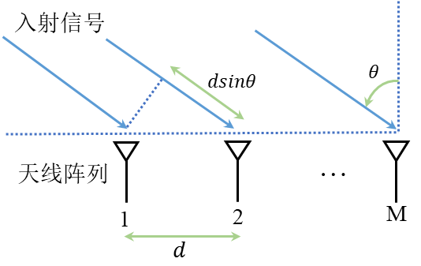
图 2-1 AoA入射模型示意图
现假设有由$M$个阵元组成阵列天线，$N$个距离天线阵列足够远的信号入射到天线阵列，可以得到如下模型^{[18]}：
 | $$X\left(t\right)=AS\left(t\right)+N\left(t\right)$$ | (2-3)
式中，$X\left(t\right)$是阵列接收到的$M$维的数据，$N\left(t\right)$为天线阵列$M$维的噪声，$S\left(t\right)$
为空间信号中的$N$维矢量，$A$为空间阵列中$M×N$维的导向矢量阵，且
 | $$A=\left[\begin{aligned}&a_{1}\left(ω_{0}\right) &&a_{2}\left(ω_{0}\right) &&⋯ &&a_{N}\left(ω_{0}\right)\end{aligned}\right]$$ | (2-4)
其中，导向矢量为：
 | $$a_{i}\left(ω_{0}\right)=\left[\begin{aligned} \\ e^{-jω_{0}τ_{1i}} \\ e^{-jω_{0}τ_{2i}} \\ ⋮ \\ e^{-jω_{0}τ_{Mi}}\end{aligned}\right]i=1,2,⋯,N$$ | (2-5)
式中，$ω_{0}=2πf=2π\frac{c}{λ}$，$c$为光速，$λ$为信号波长，$τ_{ }$是指信号到达天线阵元间的延时表达式，与特定的天线阵列结构相关。当知道阵元间的延时表达式$τ_{ }$，可以很容易得到特定天线阵列的导向矢量。
以线性天线阵列为例，如图 2-1所示，有$M$天线组成的一个线性天线阵，相邻天线之间的间距为$d$，其中$d$需要不大于入射信号的一半波长。考虑其中一个入射信号，假设入射角为$θ$，以左边第一个天线作为参考天线，第$m$个天线的相对延时${τ=d×\left(m-1\right)×\frac{\sin\left(θ\right)}{c}}_{ }$，带来的相位差为$-2π×d×\left(m-1\right)×\sin\left(θ\right)×\frac{f}{c}$。由此可以得到线性阵列第$i$个接收信号的导向矢量：
 | $$a_{i}\left(θ\right)=\left[\begin{aligned}1 \\ e^{-j2π×d×\sin\left(θ\right)×\frac{f}{c}} \\ ⋮ \\ e^{-j2π×d×\left(m-1\right)×\sin\left(θ\right)×\frac{f}{c}}\end{aligned}\right]i=1,2,⋯,N$$ | (2-6)

MUSIC算法
多重信号分类（MUSIC）算法^{[26]}是Schmidt RO等人在 1979 年提出的，MUSIC根据信号分量相对应的信号子空间和噪声子空间相正交的原理，利用正交性来估计信号的参数，在特定的条件下具有很高的分辨力、估计精度及稳定性。
由上一小节讨论可知，窄带远场信号的AoA数学模型为公式(2-3)，阵列数据的协方差矩阵为：
 | $$\begin{aligned}R&=E\left[XX^{H}\right] \\ &=AE\left[{SS}^{H}\right]A^{H}+σ^{2}I \\ &=AR_{S}A^{H}+σ^{2}I\end{aligned}$$ | (2-7)
数据协方差矩阵可将相互独立的信号与噪声分离，其中$R_{S}$信号的协方差矩阵，$AR_{S}A^{H}$是信号部分。
对协方差矩阵$R$进行特征分解有：
 | $$R=U_{s}Σ_{s}U_{S}^{H}+U_{N}Σ_{N}U_{N}^{H}$$ | (2-8)
将$R$进行特征分解后得到的特征向量按照对应的特征值从大到小排序，由大特征值对应的特征矢量张成的子空间构成信号子空间$U_{s}$，而由小特征值对应的特征矢量张成的子空间为噪声子空间$U_{N}$。理想条件下数据空间中的信号子空间与噪声子空间是相互正交的，即信号子空间中的导向矢量也与噪声子空间正交：
 | $$a^{H}\left(θ\right)U_{N}=0$$ | (2-9)
所以，MUSIC算法的谱估计公式可以表示为：
 | $$P_{MUSIC}(θ)= \frac{1}{a^{H}\left(θ\right){\hat{U}}_{N}{\hat{U}}_{N}^{H}a\left(θ\right)}$$ | (2-10)

合成孔径雷达
对于AoA单次估计，天线数量很大程度上影响AoA参数估计的精度。由于硬件限制，手机等可携带移动终端往往只搭载了单天线或双天线，这使得商用设备的多径解析能力和参数估计精度较差。为了突破天线数量的限制，可以根据合成孔径雷达（SAR）的原理，利用设备的移动来模拟多天线阵列，从而大幅提升商用设备的多径解析能力并完成到达角估计^{[17]}。
合成孔径雷达（SAR）早期主要应用在飞机和卫星上广泛应用于地球表面地形图绘制^{[27]}，近些年的一些工作有将SAR应用到物联网的室内定位中，以增强设备AoA估计精度。SAR的主要目标是允许单天线无线接收器隔离和分析从无线发射器发出的多个信号路径，增强系统测向能力。这里介绍俩种实现SAR的方法，一种是基于天线绝对信道变化实现，另一类种是基于双天线相对信道变化实现。

基于绝对信道变化的SAR
天线阵列估计AoA本质是利用同一时刻不同位置的天线空间信道响应的而不同，在相干时间内可以认为空间信道响应没有发生明显变化，因此在相干时间内不同时间不同位置天线的空间信道响应与相同空间分布的天线阵列的空间信道响应可以看作一致。基于信号绝对信道变化的SAR利用的就是短时间内单个天线进行
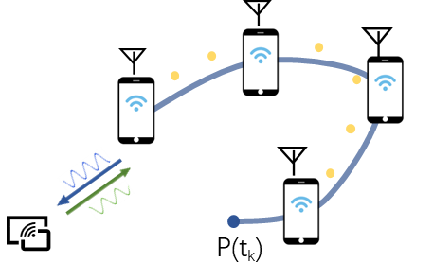
图 2-2 SAR实现示意图
移动到不同位置来接收信号，模拟天线阵列提升AoA估计精度，这种方式的SAR使用的是每个位置接收到的绝对信号，只需要单个天线就能实现。
基于信号绝对相位变化的SAR具体原理如下，假设接收端设备运动轨迹为一条由$M$组坐标构成的三维轨迹$\left[p_{i}\left(k\right),⋯,p_{i}\left(l\right)\right],l=k+M$表示从$k$时刻到$M$时刻的轨迹位置。同时，对无线通信信道进行多次测量，得到$k$个测量值$\left[h_{i}\left(k\right),⋯,h_{i}\left(l\right)\right]$。可以在接收端记录一段时间里的$M$个$<h_{i}\left(t\right),p_{i}\left(t\right)>$数据对，并将每个这样的数据对看作三维空间中的一根虚拟天线。通过采集一段时间窗口内的$<h_{i}\left(t\right),p_{i}\left(t\right)>$数据对，可以得到一个虚拟的三维空间上的多天线阵列^{[17]}，具体形式如图 2-2。
根据上面的原理可以看出，基于信号绝对信道变化的SAR需要获取精准的设备的轨迹，确信接收信号时刻天线的精确位置。在WiFi使用2.4G频段时，即使在移动天线的相对位置上有2厘米的小误差，会导致约60°的AoA测向误差。对于手机等移动终端设备可以通过惯性传感器（IMU）或者相机来获取轨迹信息，但是IMU中加速存在零漂无法积分获取准确轨迹信息，通过视觉SLAM的方式得到的里程计信息相对可靠，但计算量巨大，不适合部署在移动终端上。

基于相对信道变化的SAR
对于现在的手机等具备两个MIMO天线的移动设备，可以利用两个天线相对信道变化，通过设备的旋转方式的SAR来实现AoA估计精度的提升。本文采用Ubicarse文章中提出的基于相对信道变化方式实现的SAR，文章以下内容中未特殊说明的SAR均为此类型。
与依赖于绝对天线位置的单个天线上的信道不同，相对信道只依赖于两个天线之间的相对位置向量。对于具有双天线的设备，无论用户如何移动设备，设备上两个天线之间的距离都是固定的。因此，每当用户短距离内移动终端设备时，对于天线阵的AoA基本不变，其两个天线的相对位置向量保持不变。相比之下，当设备旋转时，天线的相对位置向量也会旋转。这种基于相对信道变化的SAR不需要获取设备的运动轨迹，只需要获取设备旋转的姿态信息。IMU虽然难以用于轨迹估计，但利用陀螺仪信息能够反馈准确的Pitch、Yaw和Roll三轴信息，误差相对较小，能够很好满足基于相对信道变化SAR的获取准确天线旋转角度需要。基于相对信道变化的SAR详细的理论建模与使用见第3章内容。

基于SAR的背向散射标签测向

总体设计
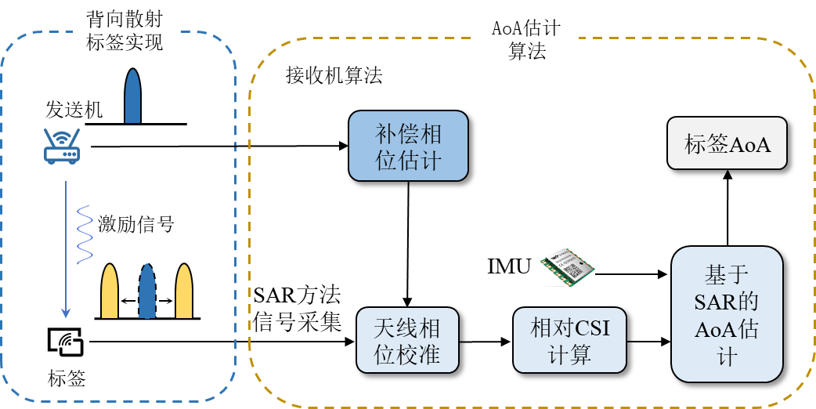
图 3-1 测向系统框图
本文实现基于SAR的背向散射标签测向，系统总结设计如上图 3-1。整个系统可以根据软硬件区分为背向散射标签实现和AoA估计算法俩个部分。对于背向散射标签的设计，本文采用的是频移方案。经过背向散射标签反射后的信号与网关等设备发射的WiFi信号处于不同频段，相比于OOK方式的调制方案，接收机能够很好的分离原信号和标签反射信号。由于本文是基于USRP平台搭建的双天线接收机WiFi，两个天线存在不同的初始相位，导致AoA估计有误。因此在对标签信号进行AoA估计之前，会通过接收已知方向的WiFi发送机的信号，进行补偿相位的估计。在得到天线补偿相位后，为了弥补WiFi接收机双天线进行AoA估计精度低，采用SAR方式提升系统测向能力。WiF接收机采用类似Ubicarse天线旋转方式的SAR实现信号采集，先将采集到的信号进行天线相位的校准，再计算两个天线之间的相对CSI。系统中的WiFi接收机配备的IMU传感器，能够实时反馈天线方向，结合相对CSI信息，使用MUSIC谱估计算法实现标签的AoA估计。

背向散射标签设计
本文背向散射标签的采用频移方案，调制方案主要是从接收机分离标签信号的难易程度进行方案选择，移频方案能够通过频移操作来减少激励信号与反射信号
图 3-2 激励信号与背向散射信号频率示意图
之间的互干扰。
背向散射标签利用频移技术将激励信号的频段与反射信号的频段分离，从而降低信号之间的干扰。在使用和测试过程中，如果将标签与商用WiFi设备一同使用，为保证标签反射信号能够顺利被接收，需要综合考虑具体协议支持的频段范围和通道、WiFi发送机的发送频率以及信号带宽来确定标签的调制速率和WiFi接收机的接收通道。本文使用的USRP平台可以自定义接收频率，在实验过程中不受频段范围和接收通道的限制。只需要保证WiFi背向散射标签的射频开关切换频率大于WiFi信号的带宽，使反射的WiFi信号与原信号的频谱不重叠，WiFi接收机能顺利接收到标签反射的信号。
具体频率设置可以由以下参考，设置基于USRP X310搭建的WiFi接收机和发送机工作在2.4GHz的WiFi频段中。为了接收到背向散射标签信号，WiFi发送机在中心频率2412MHz上工作，使用802.11n协议，带宽为20 MHz。WiFi背向散射标签的射频开关切换频率设置为30MHz进行工作。由WiFi发送机发送的WiFi信号经过标签反射后，会形成俩路新的WiFi信号，一路是中心频率为2382MHz，另一路中心频率为2442MHz，信号带宽为20MHz。对于产生的这俩路信号，只有中心频率为2442MHz的信号是符合802.11n协议规定的2.4GHz频段的WiFi信号，对于商用的WiFi接收机，只能顺利接收该信号，而对于在USRP X310搭建的WiFi接收机俩路信号都可以接收。这里选择使用接收中心频率为2442MHz的信号，设置 WiFi接收机在中心频率2442MHz上工作，WiFi接收机以监控模式运行，获取目标器发送报文的CSI。具体发送机发送激励信号与背向散射反射信号频率示意图如图 3-2所示。

测向算法设计
AoA估计算法实现主要分为以下几个部分：首先对接收机获取的背向散射标签的原始CSI信息进行相位校准，接着详细介绍基于相对信道变化的SAR的信道和建模和实现方式，最后介绍Ubicarse中AoA估计方式以及扩展到使用的MUSIC算法进行AoA估计。

CSI相位校准
WiFi接收机接收到背向散射标签反射的原始WiFi信号的CSI信息，由于使用USRP搭建双天线的WiFi接收机，处于相互独立射频通道的两个天线会存在初始相位不一致的问题，在一定程度上影响标签AoA估计准确性。
- 背向散射标签反射信号CSI模型
CSI（Channel State Information,信道状态信息），在无通信领域，CSI用于描述信号在链路传输路劲上的衰落，反应当前的信号状态。本文使用的WiFi协议是802.11n协议，采用MIMO-OFDM系统，选择2.4G频段中的一个20MHz带宽通道通信。对于一个通道802.11使用了56个子载波，子载波频率间隔为312.5KHz，且其中52个用于传输数据信号，4个用于传输导频信号。本文使用PicoScenes项目^{[19]}，在USRP搭建单发双收的WiFi收发机，使用802.11n协议发送20MHz带宽的WiFi信号，可以获取全部56个载波的CSI信息，同时为了保证子载波频率的连续，使用差值获取子载波标号0的CSI信息。因此本文搭建的WiFi平台接收到的CSI矩阵$H$大小为$1×2×57$。
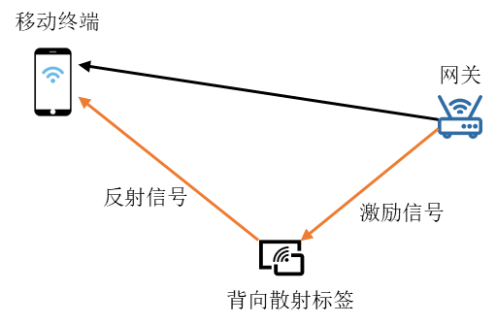
图 3-3 背向散射标签反射信号示意图
接收背向散射标签反射的WiFi信号进行AoA估计时，获取的CSI信息是包含
了两个部分的信道信息，从WiFi发送机到背向散射标签的路径信息和背向散射标签到WiFi接收机的路径信息。由于估计AoA时只和信号到达天线阵列的角度有关，因此2.3节介绍的AoA估计方法可以适用于背向散射标签反射信号。具体背向散射标签反射信号如图3-3所示，移动终端可以通过接收背向散射标签反射信号
估计出标签方向。
由于本文使用的USRP平台，WiFi接收机使用的双天线是工作在不同的射频子板上，本振信号的相位会不一致，是得两个天线之间存在不同的初始相位。针对于上述CSI的相位误差，第$s$个天线接收到的CSI可以表示为：
 | $$h_{o}\left(s\right)=h\left(s\right)e^{jξ_{s}}$$ | (3-1)
其中$h_{o}$表示包含相位偏差的实际接收CSI信息，$h$表示真实的CSI信息，$ξ_{s}$是第$s$个天线上随机的初始相位带来的相位偏移。对于AoA估计，天线初始初始相位不一致会对AoA估计带来很大的误差，大大降低估计精度。为了提升背向散射标签AoA估计的准确性，需要去除天线初始相位不一致影响。
- 天线相位校准
WiFi接收机的两个天线的初始相位不一致是使用的USRP平台造成的，对于每一次USRP设备的上电，每一个射频子板连接的天线会获取随机的初始相位。WiFi接收机的两个天线处于两个独立的射频子板，因此两个天线的初始相位往往会不相同。
在没有先验信息的条件下，无法去除初始相位不一致的问题。因此本文引入天线相位校准的操作，通过WiFi接收机接收已知AoA信息的WiFi设备，通过实际天线相位差计算与真实AoA对应天线相位差对比，获取天线相位补偿值，实现天线的相位校准。具体相位补偿值的计算公式如下：
 | $$ϕ=\frac{1}{KL}\sum_{k=1}^{K}{\sum_{l=1}^{L}{\frac{2π×d×\sin\left(θ_{l}\right)×f}{c}-\left(∠h_{1}\left(k\right)-∠h_{2}\left(k\right)\right)}}$$ | (3-2)
其中$K$表示子载波数量，$L$表示进行AoA校准的总次数，$θ_{l}$是第$l$次校准测试时发送设备到接收机真实的AoA，$∠h_{1}\left(k\right)$和$∠h_{2}\left(k\right)$分别表示两个接收天线第$k$个子载波的CSI相位。通过多次测量和多载波取平均值的方式增加相位补偿值的准确性，在计算得到补偿相位$ϕ$后，对天线$h_{1}$进行相位补偿实现校准：
 | $${h_{1}}^{'}=h_{1}e^{jϕ}$$ | (3-3)
为了确保校准相位的准确性，WiFi接收机直接接收有源WiFi设备发送的信号，同时在进行校准实验时将收发机放置在较近距离且为信号直射场景，使直射信号远大于测试环境中的其他反射多径信号。
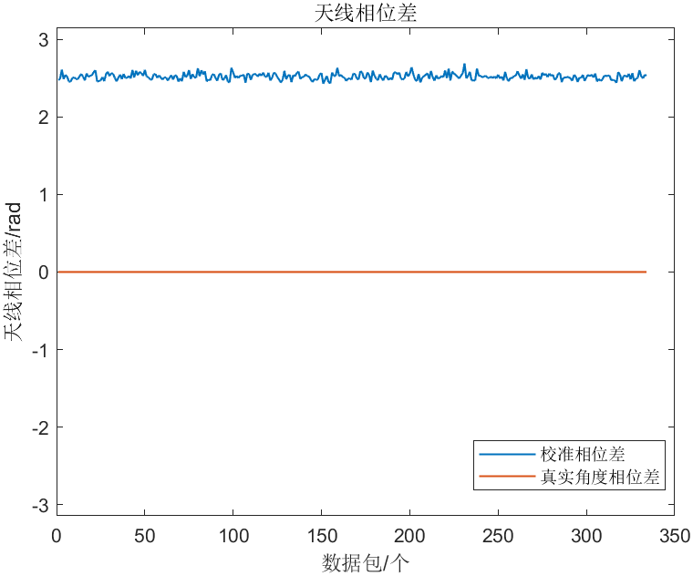  图 3-4 天线未校准相位差图 | 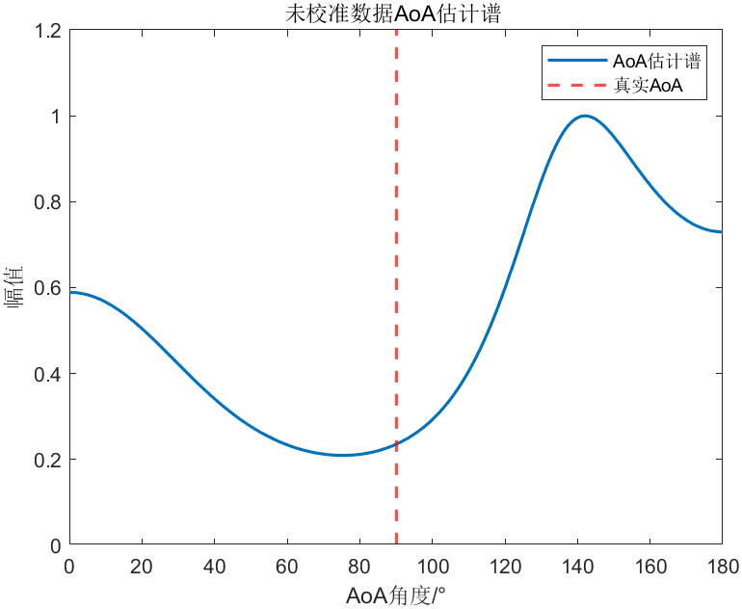  图 3-5 未校准相位AoA谱图
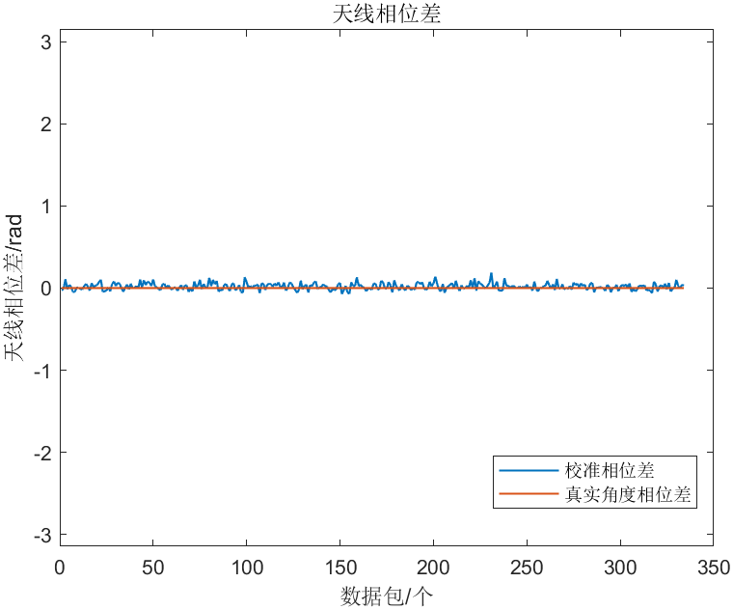  图 3-6 天线校准相位差图 | 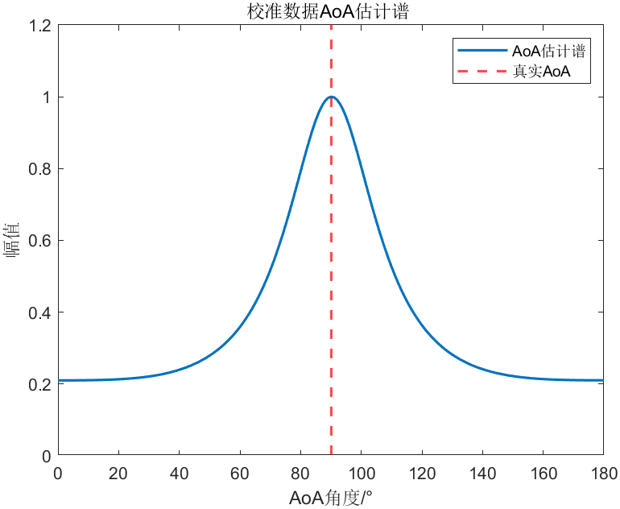  图 3-7 校准相位AoA谱图
这里选取一组进行天线相位校准数据实验结果进行分析，展示说明天线相位校准的有效性。数据为进行天线相位校准实验采集数据，AoA真实值为90°。图 3-4和图 3-5是未校准天线相位的天线相位差和AoA估计谱图，明显看出接收到的原始数据天线相位差与真实AoA对应的天线相位差有明显差别。在根据公式(3-2)计算并相位补偿后，得到图 3-6和图 3-7的经过相位校准后天线相位差和AoA估计谱图。可以明显看出经过相位校准后的AoA谱图的峰值位置更加接近真实值。

SAR信道模型
- SAR信道分析
首先确定SAR分析的场景：接收机、发送机和背向散射标签都位于二维平面上，并且收发机之间是视距场景（LOS）。考虑一个放置在原点的发射源$T$和一个双天线接收装置，如图 3-8所示。当用户旋转接收设备时，会在无线信号上接收到$n$个不同的采样点，每个采样点都在不同的方向和位置。接收设备的两个天线之间的距离为$d$。以信号发射机作为原点，第一个接收天线的初始极坐标表示为$\left(r，α_{T} \right)$，其中$r$为发射机与接收机之间的距离。SAR的主要目标L是估计$α_{T}$ ，捕获相对于设备的发射源的方向。
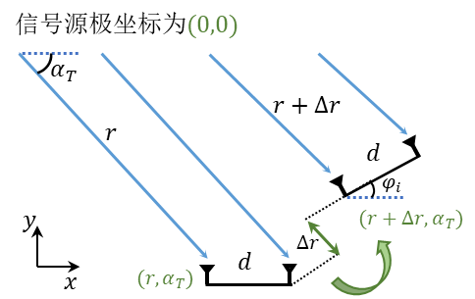
图 3-8 SAR信道示意图
当移动接收设备时，其天线在任何数据采样$i$处的坐标取决于两个量：（1）接收设备在快照处沿$x$轴和$y$轴的平移相对于其初始位置$∆x_{i}$ 和$∆y_{i}$表示。（2）接收设备的天线阵相对于$x$轴方向$φ_{i}$，如图 3-8所示。此处的目标是完全基于方向$φ_{i}$来实现SAR，而不需要使用关于$x$轴和$y$轴平移的信息$∆x_{i}$以及$∆y_{i}$。
虽然实现目标是在不需要知道平移信息的情况下执行SAR，但如果接收设备相对于信号源进行了较大距离的移动，则到达角度AoA本身将发生变化。因此在本系统中，接收设备平移距离要远小于接收设备到信号源的距离，这也是一般方式的SAR和天线阵列遵循的标准假设。为了得到具体SAR的公式，首先需要在接收设备每个采样时刻描述在天线处接收源信号的无线信道。应用简单的几何知识，可以得到接收设备两根天线的极坐标：$\left(r+ \frac{∆y_{i}}{\sin\left(α_{T}\right)},α_{T} \right)$和$\left(r+ \frac{∆y_{i}}{\sin\left(α_{T}\right)}+dcos\left(α_{T}-φ_{i}\right),α_{T} \right)$，在的接收设备和信号源远距离的假设下，两根天线的极角$α_{T}$是相同的。从基本的无线信道模型^{[30]}， 可以将接收天线1和2在第$i$次数据采样期间测量到的无线信道$h_{1,i}$和$h_{2,i}$ 表示为：
$$h_{1,i}= {L\left(r+ \frac{∆y_{i}}{\sin\left(α_{T}\right)}\right)e}^{\frac{-j2π}{λ}\left(r+ \frac{∆y_{i}}{\sin\left(α_{T}\right)}\right)}≈L\left(r\right)e^{\frac{-j2π}{λ}\left(r+ \frac{∆y_{i}}{\sin\left(α_{T}\right)}\right)}$$ | (3-4)
$$h_{2,i}= L\left(r+ \frac{∆y_{i}}{\sin\left(α_{T}\right)}+dcos\left(α_{T}-φ_{i}\right)\right)e^{\frac{-j2π}{λ}\left(r+ \frac{∆y_{i}}{\sin\left(α_{T}\right)}+dcos\left(α_{T}-φ_{i}\right)\right)} \\ ≈L\left(r\right)e^{\frac{-j2π}{λ}\left(r+ \frac{∆y_{i}}{\sin\left(α_{T}\right)}+dcos\left(α_{T}-φ_{i}\right)\right)}$$ | (3-5)
其中$λ$表示无线信号的波长，$L\left(r\right)$是无线信道衰减因子。上述公式成立的前提是$∆x_{i},∆y_{i}≪d$，即接收设备的移动距离远小于与信号源之间的距离。
在得到接收设备两个天线的无线信道模型后，可以通过两个复数共轭相乘获得天线之间的相对信道。现在定义在第$i$次数据采样的相对信道${\hat{h}}_{i}=h_{2,i}h_{1,i}^{*}$，其中$\left(.\right)*$表示复数共轭。此处相对无线信道主要包含了两个天线信道之间的相对相位信息。具体相对信道表示如下：
 | $${\hat{h}}_{i}=h_{2,i}h_{1,i}^{*}={L\left(r\right)}^{2}e^{\frac{-j2π}{λ}\left(r+ \frac{∆y_{i}}{\sin\left(α_{T}\right)}+dcos\left(α_{T}-φ_{i}\right)\right)}e^{\frac{+j2π}{λ}\left(r+ \frac{∆y_{i}}{\sin\left(α_{T}\right)}\right)} \\ ={L\left(r\right)}^{2}e^{\frac{-j2π}{λ}dcos\left(α_{T}-φ_{i}\right)}$$ | (3-6)
从公式(3-6)可以看出，最后得到的相对信道${\hat{h}}_{i}$独立于接收设备的平移 $\left(∆x_{i} ,∆y_{i} \right)$，只依赖于设备天线阵旋转后的方向$φ_{i}$。将上述模型扩展到OFDM系统中，可以将同一个天线上所有子载波的CSI通过平均计算作为该天线的无线信道，有效减小个别异常数据导致的系统估计噪声^{[25]}。
（2） 对频偏的鲁棒性
由于硬件设备的限制，一般的WiFi接收机设备获取的CSI信号会包含多种测量误差，例如采样时间偏差（STO）、采样频率偏差（SFO）和载波频偏（CFO）。针对于上述CSI的测量误差，第$k$个子载波接收到的CSI可以表示为：
 | $$h_{e}\left(k\right)=h\left(k\right)e^{j\left(kφ+θ\right)}$$ | (3-7)
其中$h_{e}$表示包含相位偏差的CSI信息，$h$表示真实的CSI信息，$φ$是由STO和SFO造成的相位偏移，$θ$是由CFO造成的相位偏移。CFO、SFO以及STO与天线运动无关，除非消除，否则会随着时间的推移积累，导致AoA估计误差。但在根据公式(3-7)可以看出，由于移动设备上的两根天线相对于信号源有相同的偏移，计算相对信道信道能消除了这种影响。因此，本文采用的基于相对信道的 SAR对频率偏移也具有一定的鲁棒性。

基于SAR的AoA估计
在由公式(3-6)计算得到相对信道${\hat{h}}_{i}$后，可以对标签进行AoA估计。经过3.3.2小节对SAR的模型分析可以知，在俩天线小范围内运动过程中，相对CSI只反映接收设备的方向变化，而对设备平移不敏感。根据Ubicarse文章中的理论证明，为保证进行一次SAR的AoA估计的正确性，设备方向在旋转采样过程中需要保证总的旋转角度大于$π$。根据信道模型，可以将通过SAR实现的虚拟天线阵列等效
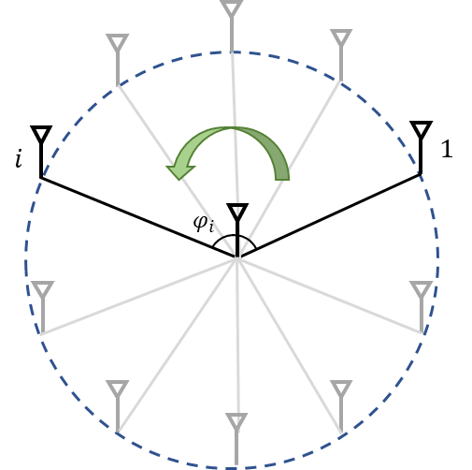
图 3-9 基于SAR形成的虚拟天线阵列
为图 3-9所示天线阵列，相当于以接收设备两个天线中的其中一个作为参考天线，另一个天线绕参考天线为圆心进行旋转形成其他虚拟天线，圆周上天线数量等同于SAR方式在采样不同方向数量。
为了实现对标签的AoA估计，需要针对图 3-9的天线阵列使用谱估计算法实AoA估计。Ubicarse文章中AoA估计方式如下：
 | $$P\left(α\right)= {\left|\frac{1}{N}\sum_{i=1}^{N}{{\hat{h}}_{i}e^{\frac{j2π}{λ}dcos\left(α_{ }-φ_{i}\right)}}\right|}^{2}$$ | (3-8)
其中$N$表示总的不同位置的采样点，$P\left(α\right)$为计算的AoA谱，遍历所有$α$值，在AoA谱图中出现峰值的位置代表该到达角度方向上存在信号。在LOS场景中，一般直射信号会明显大于其他多径信号，所以AoA谱中的最大峰值所对应的角度值既可作为标签AoA的估计值。
公式(3-8)估计AoA的方式可以理解为将接收信号与不同方向信号求相关的方法，为了探究该方法与常用谱估计方法的性能对比，本文也会使用MUSIC算法来实现AoA估计。根据2.3.2小节内容可知，进行MUSIC算法时需要先计算得到天线阵列的导向矢量，根据图 3-9所示的虚拟天线阵列计算得到如下导向矢量：
 | $$a_{i}\left(α\right)=\left[\begin{aligned}e^{-\frac{j2π}{λ}dcos\left(α_{ }-φ_{1}\right)} \\ e^{-\frac{j2π}{λ}dcos\left(α_{ }-φ_{2}\right)} \\ ⋮ \\ e^{-\frac{j2π}{λ}dcos\left(α_{ }-φ_{N}\right)}\end{aligned}\right]i=1,2,⋯,N$$ | (3-9)
为了使接收信号的协方差矩阵尽可能接近真实信号的协方差矩阵，每个采样点都进行多包联合估计，增加MUSIC的快拍数，具体的接收信号的相对CSI矩阵如下：
 | $$X=\left[\begin{matrix}\begin{matrix}{\hat{h}}_{1,1} & {\hat{h}}_{1,2} \\ {\hat{h}}_{2,1} & {\hat{h}}_{2,2}\end{matrix} & \begin{matrix}… & {\hat{h}}_{1,P} \\ … & {\hat{h}}_{2,P}\end{matrix} \\ \begin{matrix}⋮ & ⋮ \\ {\hat{h}}_{N,1} & {\hat{h}}_{N,2}\end{matrix} & \begin{matrix}⋱ & ⋮ \\ … & {\hat{h}}_{N,P}\end{matrix}\end{matrix}\right]$$ | (3-10)
其中$N$表示总的不同位置的采样点，$P$表示同一个采样位置不同时刻的多个数据包，$X$矩阵中行向量表示为同一个采样位置的$P$个连续数据包。由于数据包的发送速率可以达到400Hz以上，所以当$P$的值为小于50时，整个接收时间极短，在这期间设备可以看作相对静止。获取到$X$矩阵后，根据2.3.2小节内容计算AoA谱图：
 | $$P_{MUSIC}\left(α\right)= \frac{1}{a^{H}\left(α\right){\hat{U}}_{N}{\hat{U}}_{N}^{H}a\left(α\right)}$$ | (3-11)
在上述进行MUSIC估计时需要注意信号路径数量，这会直接影响到公式(2-8)特征值分解的信号子空间和噪声子空间的准确性，一般室内环境中有效的多径数量为3-5条，本文取3条路径作为信号路径数量。这也要求采样位置数量N要大于3，才能顺利进行MUSIC算法进行AoA估计。

本章小结
本章详细介绍基于SAR的背向散射标签测向实现，主要包括背向散射标签的调制设计，设备双天线的CSI相位校准，SAR信道建模和基于SAR的AoA估计。硬件部分的背向散射标签设计和软件部分的测向算法设计结合，构成完整的AoA测向系统。

测向系统实验与结果分析

引言
本章主要根据第3章介绍内容，搭建硬件平台，并进行实验设计与结果分析，具体主要分为以下几个部分进行展开：首先介绍WiFi平台的搭建，本文选择使用项目PicoScenes在硬件平台为USRP X310搭建的单天线的WiFi发送机和双天线的WiFi接收机。接着展示使用的背向散射标签，介绍具体工作流程。最后进行实验设计，并进行结果分析，主要分析天线相位校准的有效性，并对比只使用双天线和使用SAR、不同谱估计算法以及SAR不同位置的采样点数量的AoA估计性能差异。

WiFi平台搭建
本课题采用基于项目PicoScenes在USRP X310上搭建实验所用的WiFi收发机。虽然目前配备WiFi基础设置部署相当广泛，但是对大部分商用WiFi设备的物理层数据不能进行访问使用，无法用于各种基于WiFi物理层的项目研究。以往基于WiFi定位的工作常用的Intel的5300网卡，利用CSI TOOL可以从5300网卡中读取CSI信息。但鉴于使用5300网卡的自定义程度较低，以及无法获取全部的子载波的CSI信息，本课题采用基于项目PicoScenes在USRP X310上搭建1个发送天线和2个接收天线的WiFi收发机。同时项目PicoScenes提供接收的WiFi信号CSI测量数据的接口，很好的满足本课题WiFi测向系统硬件平台搭建的需要。

平台介绍
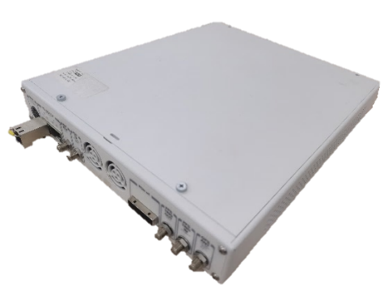
图 4-1 USRP X310实物图
USRP（Universal Software Radio Peripheral）是由Ettus Research开发的一款软件无线电外设。它是一种通用的硬件平台，可以通过软件配置来实现不同的无线通信功能。USRP的设计使得用户可以根据自己的需求和应用场景，自定义和开发各种无线通信系统。图4-1所示为一台USRP X310，本文将项目PicoScenes部署到USRP X310平台上作为WiFi收发机。PicoScenes平台是由国内西电、上交和浙大团队联合研发创建的平台，是现代WiFi集成传感和通信研究的强大中间件。PicoScenes兼容各种CSI可提取设备，包括商用现成WiFi NIC 和软件定义无线电（SDR）设备。PicoScenes是目前唯一可以将SDR设备转换为基SDR的WiFi NIC的平台，即发送/接收WiFi帧并实时测量其CSI，就像全功能WiFi NIC一样。它有四大亮点：完全的协议合规性、丰富的PHY层控制、完整和全阶段的 PHY 层信息以及高性能^{[19]}。

平台搭建使用
本文在两台USRP X310上部署PicoScenes，一台X310作为WiFi接收机，配备两个天线，模拟手机等配备双天线的移动终端，另一台作为WiFi发送机，配备一根天线，模拟室内的路由器、台式机或者智能音箱等WiFi设备。使用网线将两台USRP与主机相连，在主机安装配置好PicoScenes平台相关环境后，可以实现同时控制两台USRP进行WiFi信号的收发。PicoScenes可以自定义平台使用的WiFi协议、中心频率、发送速率、发送数据包数量、发送功率等各种参数。本文使用802.11n协议，在2.4G频段中使用20M带宽，WiFi发送机设置为单通道发送，WiFi接收机设置为双通道接收。当WiFi发送机设置好中心频率并进行工作时，接收机即可接收到室内该通道下的WiFi信号，并将接收到的WiFi信号的各种信息进行保存，以供后续处理。
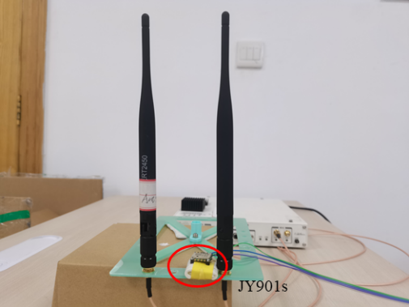
图 4-2 IMU固定位置
为了使接收机在不同方向时能够知道具体角度值，在接收机的两个天线之间固定安置IMU JY901s，通过串口连接到上位机，读取当前天线的方向，具体安装如图 4-2。图 4-3为实验搭建的双天线WiFi接收机，为了方便移动天线阵列实现SAR，搭建接收机时使用射频线将天线外接到天线支架上进行固定。图 4-4为实验搭建的单天线WiFi发送机。
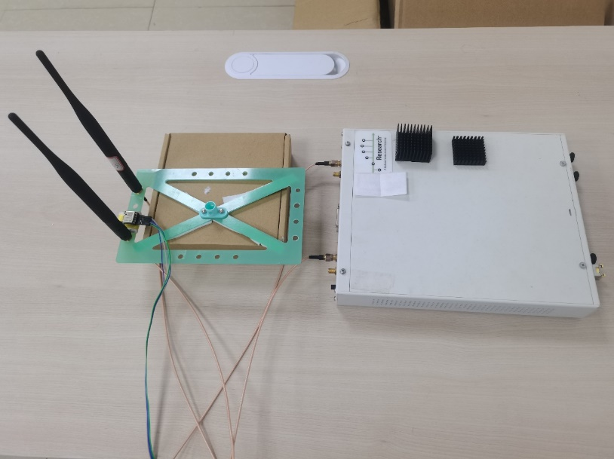  图 4-3 双天线WiFi接收机 | 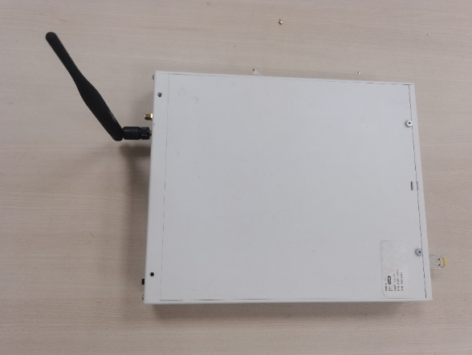  图 4-4 单天线WiFi发送机

背向散射标签实现
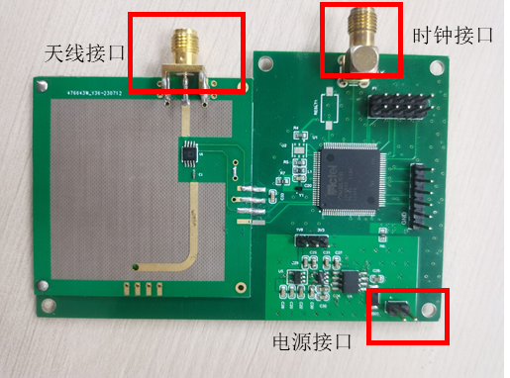
图 4-5 背向散射标签实物图
本文使用的WiFi背向散射标签如图4-5所示，该标签由基于RF开关ADI ADG902的RF前端部分和基于型号为IGLOO AGLN060的超低功耗 FPGA的基带信号处理器电路组成，电路安装在PTFE基片PCB板上。在标签左上角天线接收处连接上2.4GHz天线VERT2450，右边时钟接口使用SMA接口输入时钟信号，右下角电源接口提供3.3V直流电压，标签的射频开关就能按照预设频率进行切换，调制反射空气中的WiFi信号。

实验设计
本文将整个系统部署在$8m×10m$的室内环境中，如下图 4-6所示，整个环境中有大量的座椅和电气设备，与一般的多径环境丰富的室内环境一致。实验测试过程中，将一台USRP X310配备双天线，设置为WiFi接收机，固定放置在一处位置，放置作为WiFi发送机的USRP X310和WiFi背向散射标签，均配备一根天线。为了实现旋转方式的SAR，需要转动WiFi接收机的双天线方向，实验过程中将JY901s陀螺仪固定在WiFi接收机的两个天线之间来获取旋转的角度值。
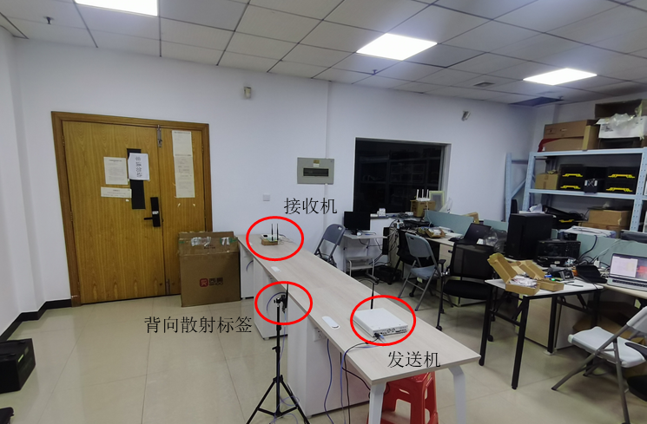
图 4-6 测试场景
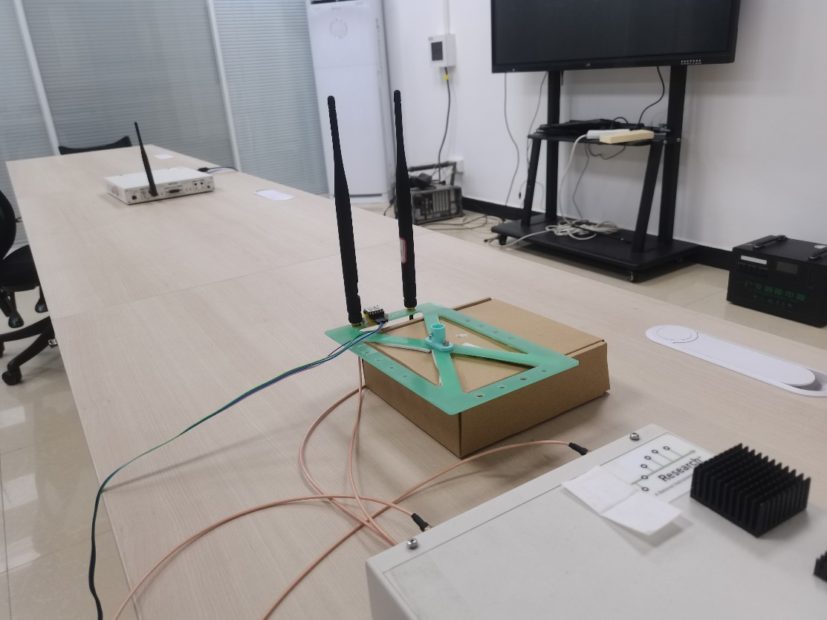
图 4-7 相位校准实验
在进行WiFi背向散射标签测向实验之前，需要先进行相位校准实验来校准WiFi接收机的双天线的初始相位。使用USRP X310时每一次上电的天线初始相位是随机的，在设置为具备双天线的WiFi接收机时，分别连接到两个射频子板上的两个天线的初始相位是不同的，这会直接影响到AoA估计的准确性。进行相位校准实验时，需要将WiFi发送机放置在距离WiFi接收机较近距离且时直射环境，保证接收信号的稳定和准确。实验过程中将WiFi发送机放置在距离WiFi接收机1.5m位置处，具体放置参考图 4-7，WiFi接收机和发送机的均在2412MHz中心频率上工作，WiFi接收机按照30度为旋转单位，顺时针旋转12次进行数据采集。实验进行时使用卷尺测量接收机和发送机实际位置，并根据接收天线阵列的方向，根据实际AoA值得到真实的接收天线相位差。每次采集过程中WiFi发送机设置为注入模式，按照400Hz速率进行WiFi数据包的发送，一次过程发送500帧数据。接收机在采集到WiFi信号后将原始数据进行保存，按照3.3.1小节方法进行天线的相位校准补偿。
相位校准实验进行完后，环境中放置WiFi背向散射标签，接收机更改接收信号频率获取标签反射信号。发送机工作在2412MHz中心频率上，WiFi标签调制频率设置为30MHz，接收机工作在2382MHz中心频率上接收标签反射信号。WiFi接收机随机旋转天线，每次旋转后记录陀螺仪JY901s的水平角度值，在标签位置不变的一组实验过程中接收天线分别旋转4次、6次、8次和10次，用于后续研究不同虚拟天线数量对AoA估计的影响。在环境中将标签随机放置在不同20个位置进行测试，实验进行时使用卷尺测量接收机和标签实际位置，并根据接收天线阵列的方向计算得到标签真实的AoA方向。

实验结果分析
图 4-8为采用不同方法的单次AoA估计谱图，主要对比了只使用2个天线和使用相对信道变化的SAR估计AoA的性能差异，同时针对于SAR还对比使用的MUSIC算法和Ubicarse文章中的信号相关算法的AoA估计性能差异。图中SAR的采样位置数量取为10，只使用2个天线的谱估计算法使用的也是普通MUSIC算法。图中数据的真实AoA值为83°，采用MUSIC算法的SAR方法得到的AoA谱图中峰值对应角度为85°，采用Ubicarse文中的信号相关算法的SAR方法得到的AoA谱图中峰值对应角度为84°，而使用2个天线的计算得到的AoA谱图中峰值对应角度为105°。从单次估计结果看采用SAR的方法比只使用2个天线的估计精度更高，但是更可信和更详细的结论需要对比多次数据结果。
按照4.4小节实验设计中描述方式进行数据采集后，进行测向算法处理所有数据，得到图 4-9，图中对比了不同AoA估计算法误差的概率分布图。从图 4-9中可以看出，只使用2个天线进行估计的AoA中位误差为33.4°，基于MUSIC和信号相关的SAR方法估计的AoA的中位误差都为1.5°。因此可以看出采用SAR的方式对比只使用双天线进行AoA估计能够大幅提升系统的测向精度，而在使用
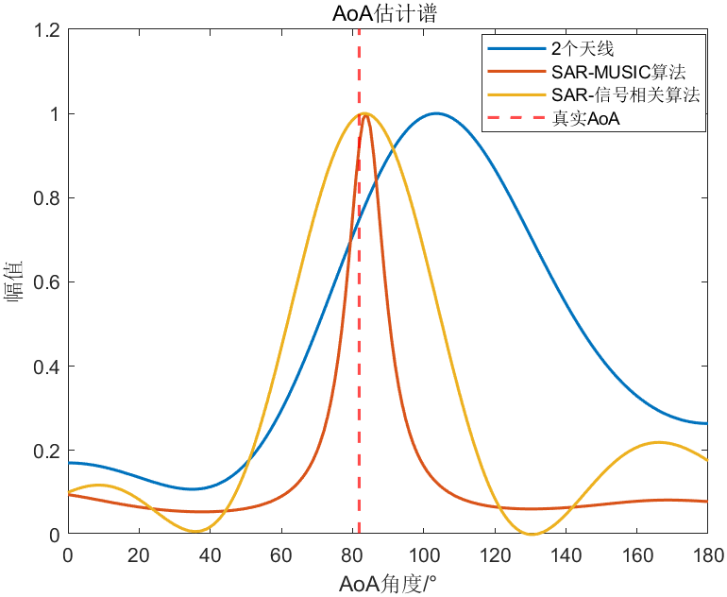
图 4-8 不同方法的单次AoA估计谱图
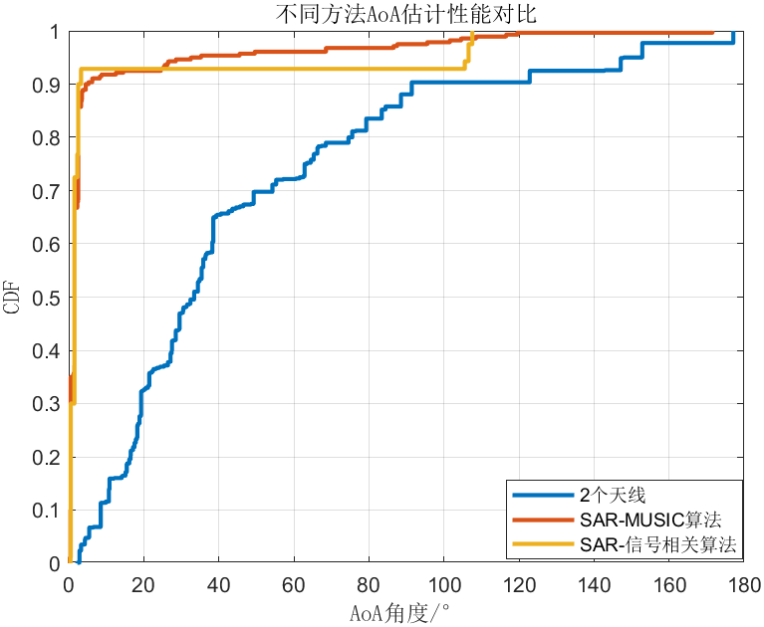
图 4-9 不同方法的AoA误差分布函数（CDF）
SAR方法时，采样点数取为10时条件下MUSIC算法和信号相关算法的AoA估计性能差异不明显，同时两者在90%以上的误差都表现出很长的拖尾现象。
实验结果还对比了在使用SAR方法时不同的采样位置点数对于整体AoA估计的性能。图 4-10为采用信号相关算法时不同采样位置数量对AoA估计的影响，总共研究分析了4、6、8和10个采样位置的AoA估计误差的概率分布，图 4-11为采用MUSIC时不同采样位置数量对AoA估计的影响，同样分析了4、6、8和10个采样位置的AoA估计误差的概率分布。图 4-10中选取4、6、8和10个采样
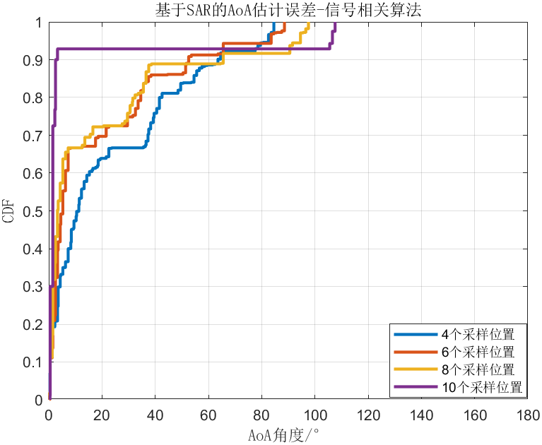
图 4-10 信号相关算法不同采样位置数量对AoA估计影响
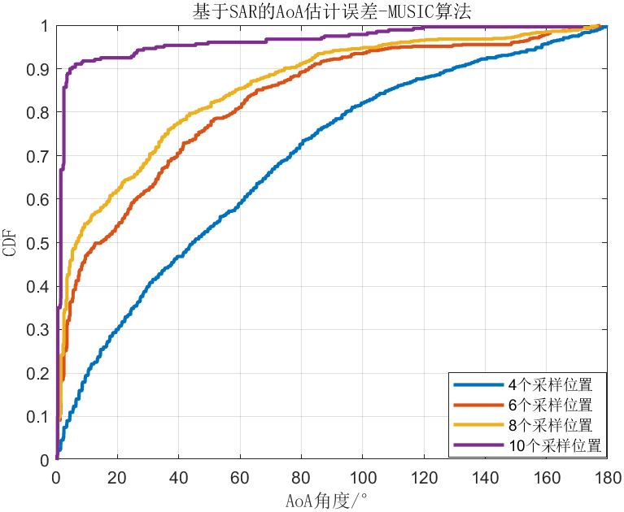
图 4-11 MUSIC算法不同采样位置数量对AoA估计影响
位置时信号相关算法的AoA估计的中位误差分别为11.3°、5.3°、3.3°和1.5°。图 4-11中选取4、6、8和10个采样位置时MUSIC算法的AoA估计的中位误差分别为44.5°、14.6°、6.7°和1.5°。从以上数据可以看出，对于同一AoA估计算法，采用SAR方式的采样的不同位置数量的增加能够明显的提升系统的测向能力。然而以上性能增强效果对于不同的AoA估计算法有着明显差异，通过图 4-10和图 4-11数据结果的横向对比可以看出，采样位置个数对MUSIC算法的性能影响明显大于信号相关算法。在采样位置个数较少时，MUSIC算法估计的AoA效果一般，甚至在采样位置个数为4时的AoA误差大于只使用2个天线进行AoA估计的误差。通过以上对比可以得出，通过增加采样不同位置的数量，可以大幅度提升SAR方式的系统测向性能，同时MUSIC算法和信号相关算法在采样位置数量较多的8和10次时没有明显性能差异，而较少采样次数的4和6次时，信号相关算法的AoA估计性能优于MUSIC算法。

本章小结
本章主要搭建实验测试平台，进行实验测试设计并对采集的数据进行结果分析。根据分析主要得到以下结论，本文设计的基于SAR的标签测向算法相比于直接使用双天线进行AoA估计能够明显提升系统的测向精度，8mx10m的室内环境，LOS场景下AoA中位误差为1.5°。同时采样的不同位置数量的增加对基于SAR方法的AoA估计性能有明显提升，同时MUSIC算法和信号相关算法在采样位置数量较多时没有明显性能差异，而较少采样次数时，信号相关算法的AoA估计性能优于MUSIC算法。

总结与展望

总结
本文针对于移动终端的室内实现低功耗测向服务提出设计方案，并成功搭建实验平台并分析实验结果。
首先本文根据所提移动终端的室内实现低功耗测场景和目标需求分析和确定系统首先方案。针对于低功耗场景要求，本文选择使用背向散射技术实现低功耗通信和测向需求。为了使设计的背向散射标签兼容WiFi协议且接收机能够高效的接收标签反射信号，本文选择使用频移调制作为背向散射标签的调制方案。由于移动终端往往只具备不超过两个接收天线，测向精度低，本文选择借助IMU信息，使用基于相对信号变化的SAR方法实现AoA估计精度的提升。
接着本文详细分析了基于SAR的背向散射标签测向系统的实现。本文详细分析系统各部分的模型和实现方式，主要分为背向散射标签的调制设计，设备双天线的CSI相位校准，SAR信道建模和基于SAR的AoA估计。硬件部分的背向散射标签设计和软件部分的测向算法设计结合，构成完整的AoA测向系统。
最后本文根据前面提出的系统搭建实验平台并进行测试分析。实验结果表明，本文设计的基于SAR的标签测向算法相比于直接使用双天线进行AoA估计能够明显提升系统的测向精度，$8m×10m$的室内环境，LOS场景下AoA中位误差为1.5°。

展望
本文提出并实现了基于移动WiFi设备的背向散射标签测向系统，虽然系统成功搭建并且测试结果表现的测向性能十分优越，但本系统在实际应用中仍然存在一些的限制，需要做出进一步的改进：
（1）本文在实验过程中采用的背向散射标签存在一个明显的缺点，反射后的信号强度相比于激励信号会十分微弱，需要将标签拉近发送机之间的下行距离来保证标签反射的信号能够顺利被接收机接收。在实验过程中背向散射标签于发送机之间距离都保持在30cm以内，难以直接用于目前实际场景。为了提升下行距离，可以考虑优化背向散射标签的硬件设计，减少标签本身差损。
（2）本文实验过程中都是处于LOS场景，且实验采集数据点位均为相对空旷位置，主要原因时本系统缺少对于多径信号的分析与处理能力。这样的问题也能够从本文概率分布图看出，本文实现的测向系统概率分布图多表现为具有严重拖尾，这种情况很大程度是由于多径信号强于直射信号导致估计错误。后续可以考虑利用WiFi中OFDM的多载波进行ToF估计，能够大大提升对于多径信号的判断和处理能力，同时可以直接联合ToF信息，实现更进一步的室内定位系统。

致 谢
时光匆匆，四年本科时间即将结束。首先感谢高中三年的努力和父母的支持，让自己能够来到华科这么一个平台，感谢大学四年自己对迷茫生活的探索。感谢大学期间在狼牙战队的经历，整个比赛经历不仅提升自身的专业技巧和工程能力，也让我结识到了很多优秀的同学。感谢王巍老师的认可，使我能够在王老师的实验室进行一下阶段研究生期间的学习，同时感谢实验室的学长学姐，在我大四做项目和完成毕设期间提供了不少帮助。最后感谢大学期间相识接触的所有的人和自己做过所有的事，构成这匆匆的大学四年。

参考文献
- 蔡遥.基于蓝牙5.1的室内定位方案设计与实现[D].华中科技大学,2022.DOI:10.27157/d.cnki.ghzku.2022.005761.
- Kellogg B, Parks A, Gollakota S, et al. Wi-Fi backscatter: Internet connectivity for RF-powered devices[C]//Proceedings of the 2014 ACM Conference on SIGCOMM. 2014: 607-618.
- Bharadia D, Joshi K R, Kotaru M, et al. Backfi: High throughput wifi backscatter[J]. ACM SIGCOMM Computer Communication Review, 2015, 45(4): 283-296.
- Kellogg B, Talla V, Smith J R, et al. PASSIVE WI-FI: Bringing low power to Wi-Fi transmissions[J]. GetMobile: Mobile Computing and Communications, 2017, 20(3): 38-41.
- Youssef M, Youssef A, Rieger C, et al. Pinpoint: An asynchronous time-based location determination system[C]//Proceedings of the 4th international conference on Mobile systems, applications and services. 2006: 165-176.
- Zhang P, Bharadia D, Joshi K, et al. Hitchhike: Practical backscatter using commodity wifi[C]//Proceedings of the 14th ACM Conference on Embedded Network Sensor Systems CD-ROM. 2016: 259-271.
- Bouet M, Dos Santos A L. RFID tags: Positioning principles and localization techniques[C]//2008 1st IFIP Wireless Days. Ieee, 2008: 1-5.
- Wang J, Adib F, Knepper R, et al. RF-compass: Robot object manipulation using RFIDs[C]//Proceedings of the 19th annual international conference on Mobile computing & networking. 2013: 3-14.
- Kronberger R, Knie T, Leonardi R, et al. UHF RFID localization system based on a phased array antenna[C]//2011 IEEE International Symposium on Antennas and Propagation (APSURSI). IEEE, 2011: 525-528.
- Miesen R, Kirsch F, Vossiek M. Holographic localization of passive UHF RFID transponders[C]//2011 IEEE international conference on RFID. IEEE, 2011: 32-37.
- Ma Y, Selby N, Adib F. Minding the billions: Ultra-wideband localization for deployed RFID tags[C]//Proceedings of the 23rd annual international conference on mobile computing and networking. 2017: 248-260.
- Soltanaghaei E, Kalyanaraman A, Whitehouse K. Peripheral wifi vision: Exploiting multipath reflections for more sensitive human sensing[C]//Proceedings of the 4th International on Workshop on Physical Analytics. 2017: 13-18.
- Sen S, Lee J, Kim K H, et al. Avoiding multipath to revive inbuilding WiFi localization[C]//Proceeding of the 11th annual international conference on Mobile systems, applications, and services. 2013: 249-262.
- Soltanaghaei E, Kalyanaraman A, Whitehouse K. Poster: Improving multipath resolution with MIMO smoothing[C]//Proceedings of the 23rd Annual International Conference on Mobile Computing and Networking. 2017: 585-587.
- Kotaru M, Zhang P, Katti S. Localizing low-power backscatter tags using commodity WiFi[C]//Proceedings of the 13th International Conference on emerging Networking EXperiments and Technologies. 2017: 251-262.
- Soltanaghaei E, Dongare A, Prabhakara A, et al. Tagfi: Locating ultra-low power wifi tags using unmodified wifi infrastructure[J]. Proceedings of the ACM on Interactive, Mobile, Wearable and Ubiquitous Technologies, 2021, 5(1): 1-29.
- Jadhav N, Wang W. WSR: A WiFi sensor for collaborative robotics^{[J]}. ArXivorg, 2021.
- Kotaru M, Joshi K, Bharadia D, et al. Spotfi: Decimeter level localization using wifi[C]//Proceedings of the 2015 ACM Conference on Special Interest Group on Data Communication. 2015: 269-282.
- Jiang Z, Luan T H, Ren X, et al. Eliminating the barriers: Demystifying wi-fi baseband design and introducing the picoscenes wi-fi sensing platform[J]. IEEE Internet of Things Journal, 2021, 9(6): 4476-4496.
- Ni L M, Liu Y, Lau Y C, et al. LANDMARC: Indoor location sensing using active RFID[C]//Proceedings of the First IEEE International Conference on Pervasive Computing and Communications, 2003.(PerCom 2003). IEEE, 2003: 407-415.
- Hightower J, Want R, Borriello G. SpotON: An indoor 3D location sensing technology based on RF signal strength[J]. 2000.
- Azzouzi S, Cremer M, Dettmar U, et al. New measurement results for the localization of uhf rfid transponders using an angle of arrival (aoa) approach[C]//2011 IEEE International Conference on RFID. IEEE, 2011: 91-97.
- Dodds L, Perper I, Eid A, et al. A Handheld Fine-Grained RFID Localization System with Complex-Controlled Polarization[J]. ar**v preprint ar**v:2302.13501, 2023.
- Soltanaghaei E, Kalyanaraman A, Whitehouse K. Multipath triangulation: Decimeter-level wifi localization and orientation with a single unaided receiver[C]//Proceedings of the 16th annual international conference on mobile systems, applications, and services. 2018: 376-388.
- Kumar S, Gil S, Katabi D, et al. Accurate indoor localization with zero start-up cost[C]//Proceedings of the 20th annual international conference on Mobile computing and networking. 2014: 483-494.
- RALPH O. Multiple Emitter Location and Signal Parameter Estimation[J]. IEEE Trans. Antenna Propagations, 1986, 34: 1553-1560.
- Wiley C A. Synthetic aperture radars[J]. IEEE Transactions on Aerospace and Electronic Systems, 1985 (3): 440-443.

